|  |  |  |
| --- | --- | --- |
|  | **Carátula para entrega de prácticas** | |
| Facultad de Ingeniería | | Laboratorio de docencia |

Laboratorios de computación

salas A y B

|  |  |
| --- | --- |
| *Profesor:* | Rodriguez Espino Claudia |
| *Asignatura:* | Fundamentos de Programación |
| *Grupo:* | 1102 |
| *No de Práctica(s):* | Práctica #6 |
| *Integrante(s):* | Diaz Flores Diego Sergei |
| *Semestre:* | Primer semestre |
| *Fecha de entrega:* | 29/09/2017 |
| *Obervaciones:* |  |
|  |  |

CALIFICACIÓN: __________

Guía práctica de estudio 06: Entorno de C (editores, compilación y ejecución)



***Elaborado por:***

Ing. Laura Sandoval Montaño

Juan Francisco De reza Trujillo

**Guía práctica de estudio 06: Entorno de C**

**(Editores, compilación y ejecución)**

**Objetivo:**

Conocer y usar los ambientes y herramientas para el desarrollo y ejecución de programas en Lenguaje C, como editores y compiladores en diversos sistemas operativos.

**Actividades:**

* Utilizando un editor de GNU/Linux, crear un archivo de texto
* Modificar/actualizar un archivo ya existente con un editor GNU/Linux.
* Crear, compilar y ejecutar un programa simple escrito en C en GNU/Linux
* En algún entorno de desarrollo de Windows, crear, compilar y ejecutar un programa simple escrito en C.

En prácticas anteriores así como en clases de teoría, aprendimos que un lenguaje de programación puede y expresar instrucciones dadas por el programador o por el usuario e interpretadas por la computadora para su ejecución. Además sabemos que existe una gran variedad de lenguajes de programación los cuales son clasificados por nivel bajo (como por ejemplo un lenguaje ensamblador), y nivel alto (como lenguaje Python).

En esta práctica utilizamos GNU/Linux y como ya habíamos hablado en prácticas anteriores este sistema operativo es un software libre.

La práctica comenzó creando un documento de nombre cualquiera pero tenía que tener la terminación [.txt], debido que un objetivo de la practicar es crear un archivo de texto; en mí caso fue facultad_i.txt. Una vez creado el archivo debíamos “programar” la suma de dos números cualesquiera, muchos tuvimos dificultades al manipular el código fuente pero posteriormente se solucionó. Una vez creado el archivo debíamos utilizar el comando “gcc” para compilar nuestro programa; sin este no te devolvía nada, el código fuente no tenía ningún error lógico o sintáctico, pero si esto no era si era necesario arreglarlo. Posteriormente con el comando “/a.out facultad_i.txt” se ejecutaba el programa.

Posteriormente utilizamos otro comando para cambiar el archivo y en lugar de ser la suma de dos números se convertía en la resta de dos números.

A continuación se muestra parte del trabajo hecho:

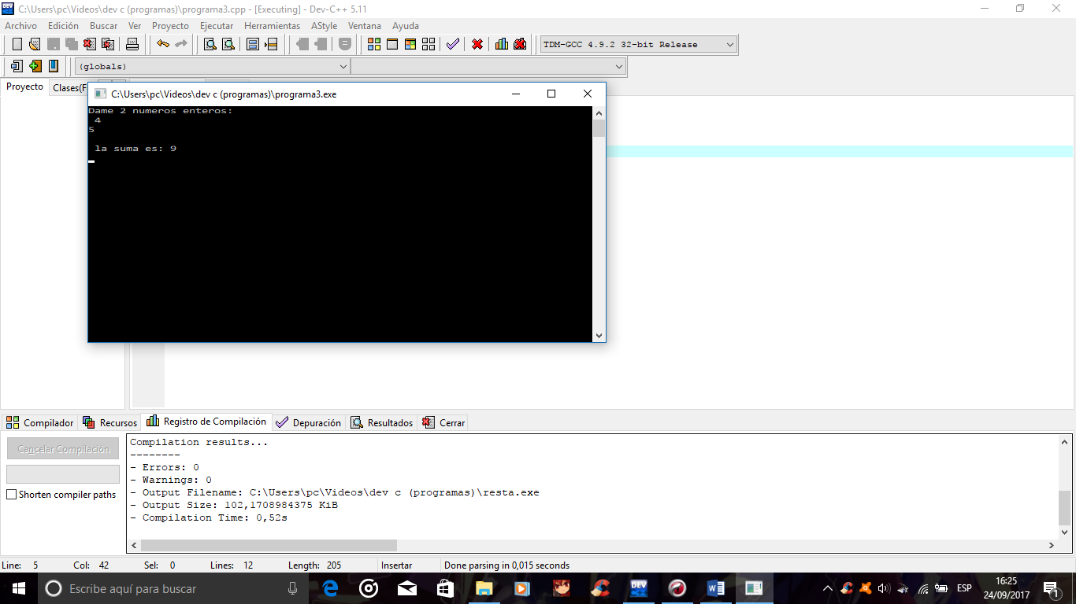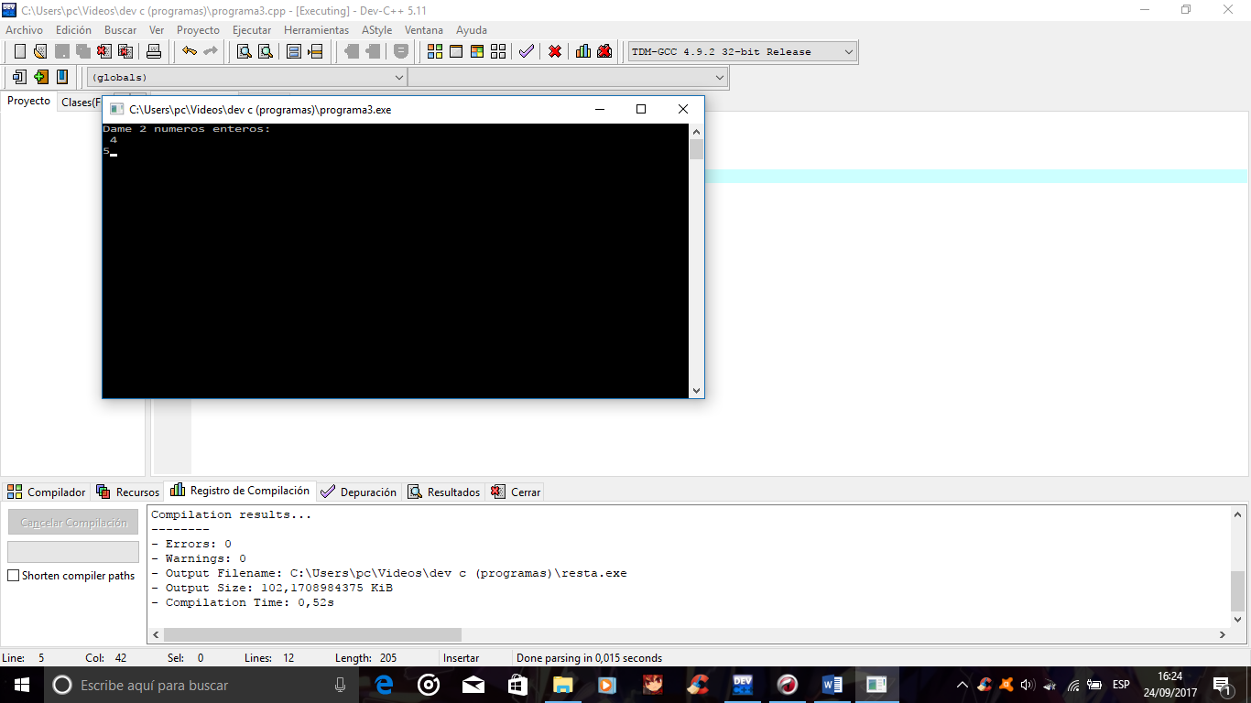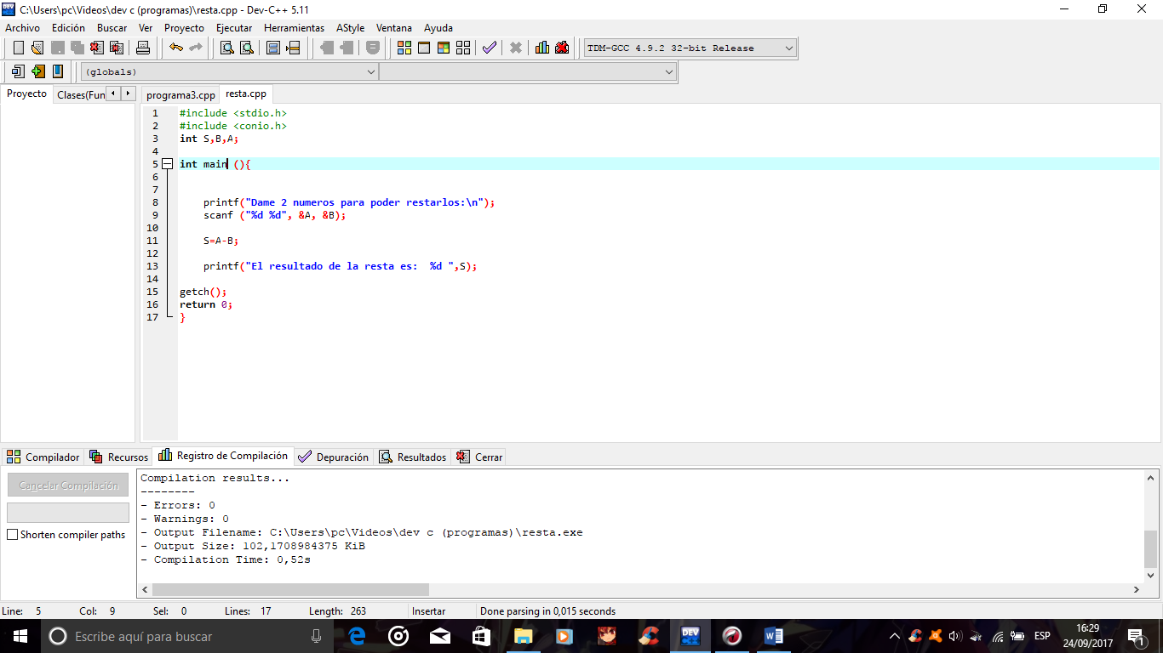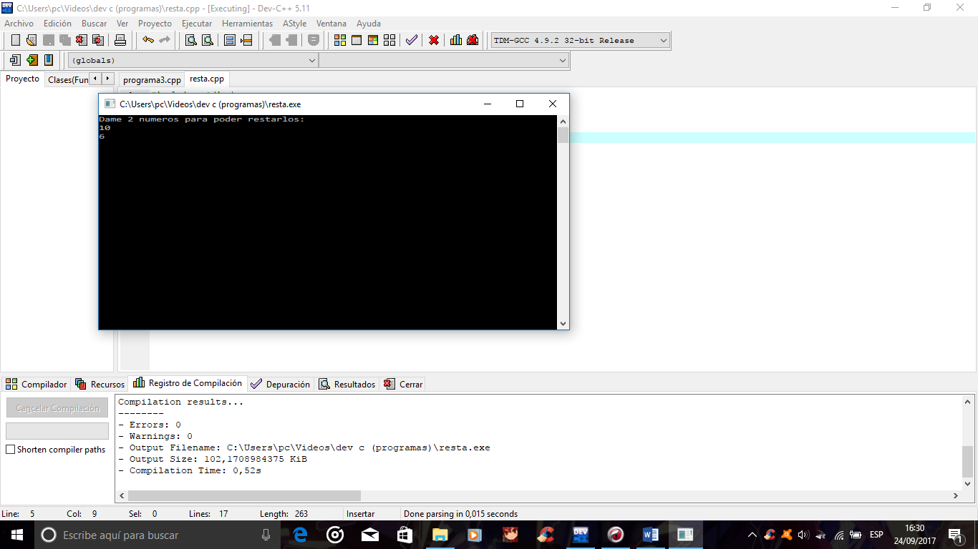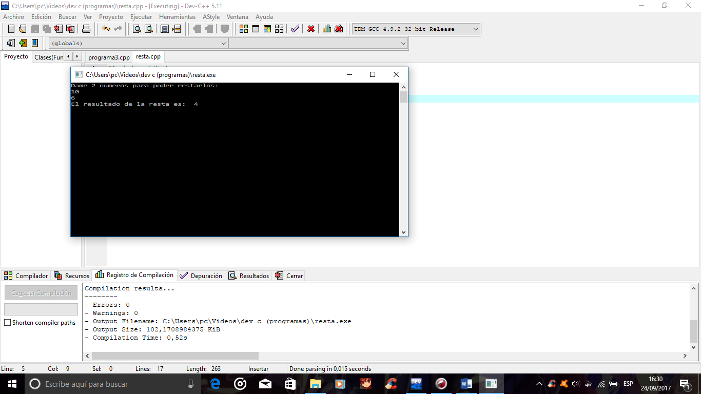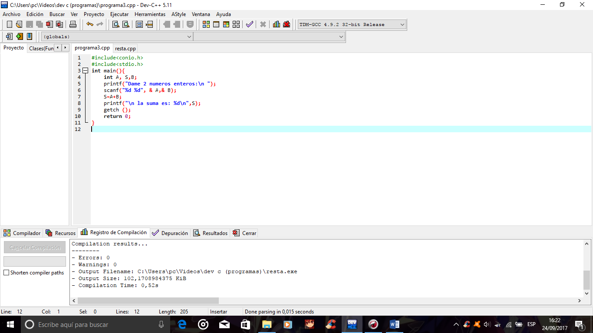

**Conclusión:**

La programación es algo muy necesitado en la actualidad ya que por medio de ella se es posible la realización de diversas cosas (ya que actualmente muchas cosas son automáticas), aunque el aprender a hacerlo no es del todo simple ya que requiere principalmente de mucha practica para poder dominarlo del todo, además de contar con conocimientos básicos, algunos como los que vimos a lo largo de la práctica, y aunque por desgracia los ejemplos mostrados en la reporte no son hechos en el mismo editor ni compilador que los vistos en clase ( para ellos se utilizó Dev C++) realizan exactamente lo mismo.